«КАЙ И ГЕРДА»

Пьеса–сказка в стихах для взрослых

Стихотворения Екатерины ПОНОМАРЁВОЙ

Фотографии Светланы НАСЕЙКИНОЙ

Куратор – Вера Андреевна Соловьёва

Автор

Такое с каждым может приключиться.
Несовершенен и коварен этот мир.
Хотим – и удержать в руках синицу,
и с журавлём испить любовный эликсир.

Но по своим местам всё Жизнь расставит –
Лишь голос Сердца в помощь призови.
Оно ведь не солжет и не слукавит.
Тому примером – эта Сказка о Любви.

Кай
Мороз сегодня не на шутку разыгрался!
И кружит вьюга снежной пеленой.
Как хочется скорей попасть домой –
Я по любимой так истосковался!

Ей подарю букет душистых роз.
Свет погашу… Пускай мерцают свечи…
А терпкое вино согреет зимний вечер
и унесёт нас в царство дивных грёз.

Герда:
Как нынче вьюжит за окном метель!
И отчего-то неспокойно сердцу.
Как будто моих мыслей цитадель
врагу открыла потайную дверцу.

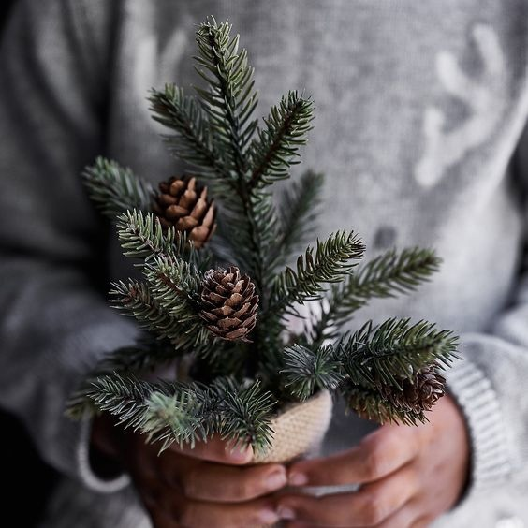

Кай:
Привет, родная! Нечего грустить!
Принёс тебе вино я. Свечи, розы...
Ничто не сможет наши чувства охладить:
ни вьюга, ни метели, ни морозы.

Герда:
Не знаю милый, что сейчас со мной.
Но в памяти воскресла одна сказка,
о том, как Кай умчался на салазках
от своей Герды к Королеве Ледяной.

Кай:
Зачем о глупых сказках вспоминать?
Давно с тобою мы уже не дети.
И Королев нет Снежных на примете,
таких,, к которым от тебя хочу сбежать.

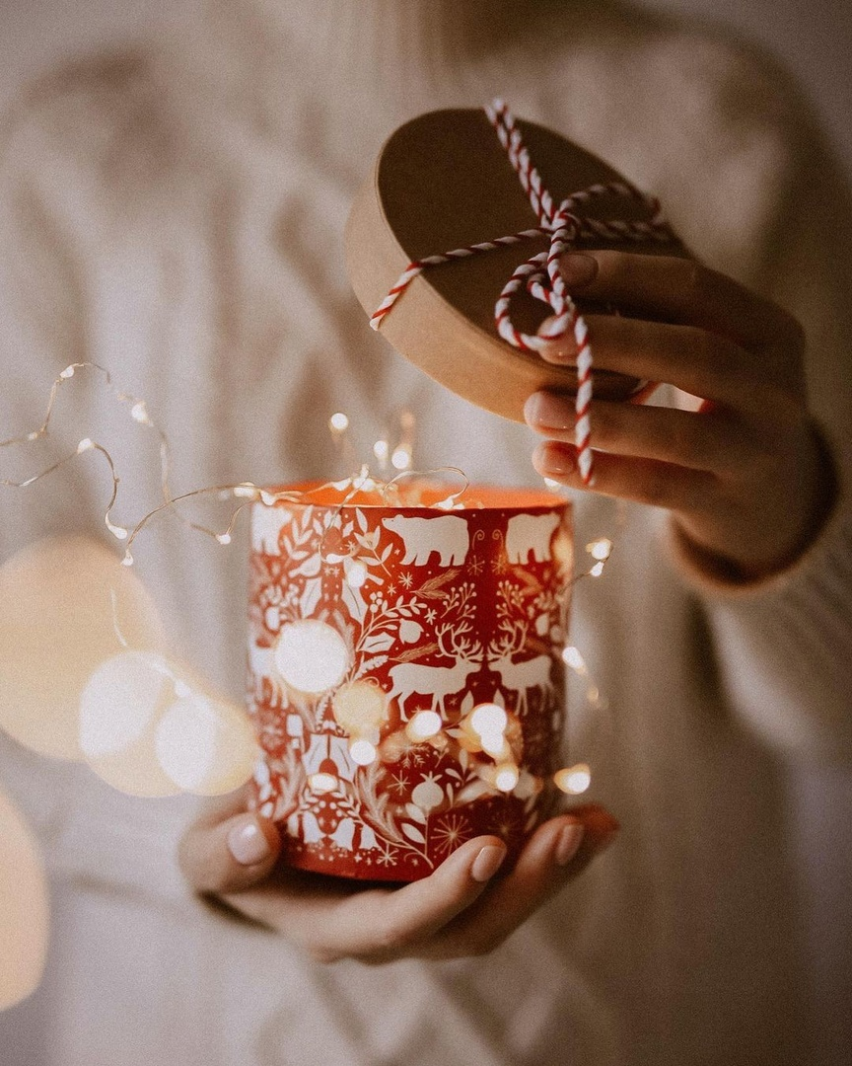
Герда:
Ты прав! Мои тревоги ни к чему.
Нет повода совсем для грусти.
Давай же мысли тёмные отпустим.
Что на меня нашло? Я не пойму!

Кай:

Мерцают свечи… Аромат цветов…
Вино давно разлито по бокалам.
Узор из тысячи алмазных лепестков
на стёклах выткан, словно по лекалам.
Морозный воздух хочется вздохнуть...
На миг я только распахну окошко!
Ох, что-то острое меня кольнуло в грудь!
Я ухожу... Хочу один побыть немножко…

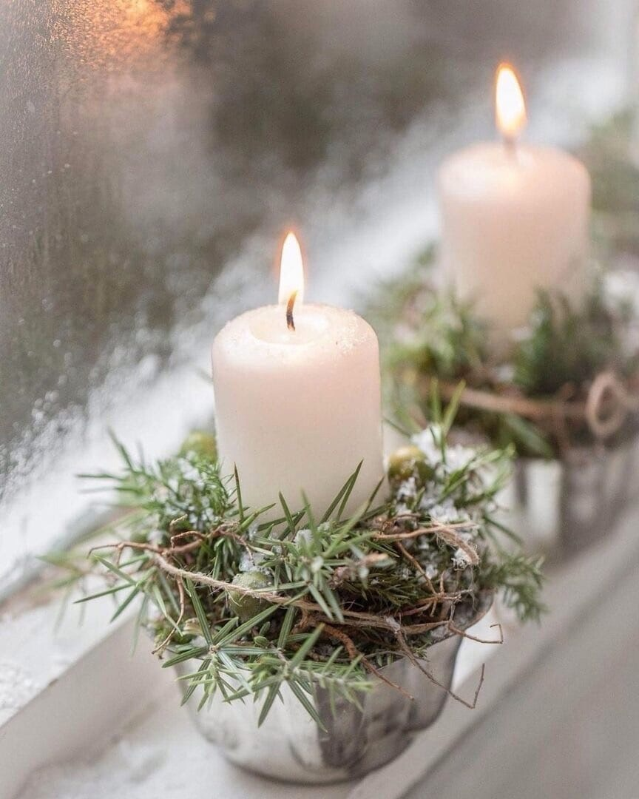

Автор:
Ворвалась в комнату проказница-метель.
На скатерть белую вино, как кровь, пролилось.
Со стоном Герда на колени опустилась,
не зная, что же делать ей теперь.

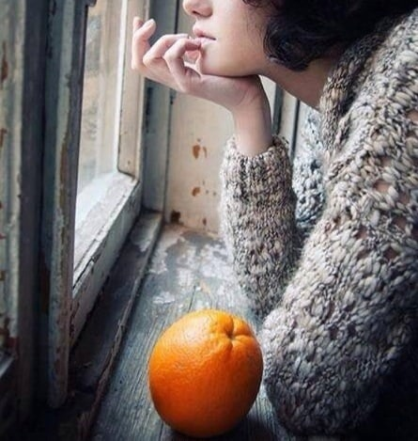

Автор:
Промчались быстротечные года.
Обида Герды улеглась давно...
Лишь изредка зимой, глядя в окно,
о своём Кае вспоминала иногда.

Она мечтала, чтобы он узнал,
что боль сердечная давно перегорела.
И это горе пережить она сумела,
хоть так жестоко он судьбу ей поломал.

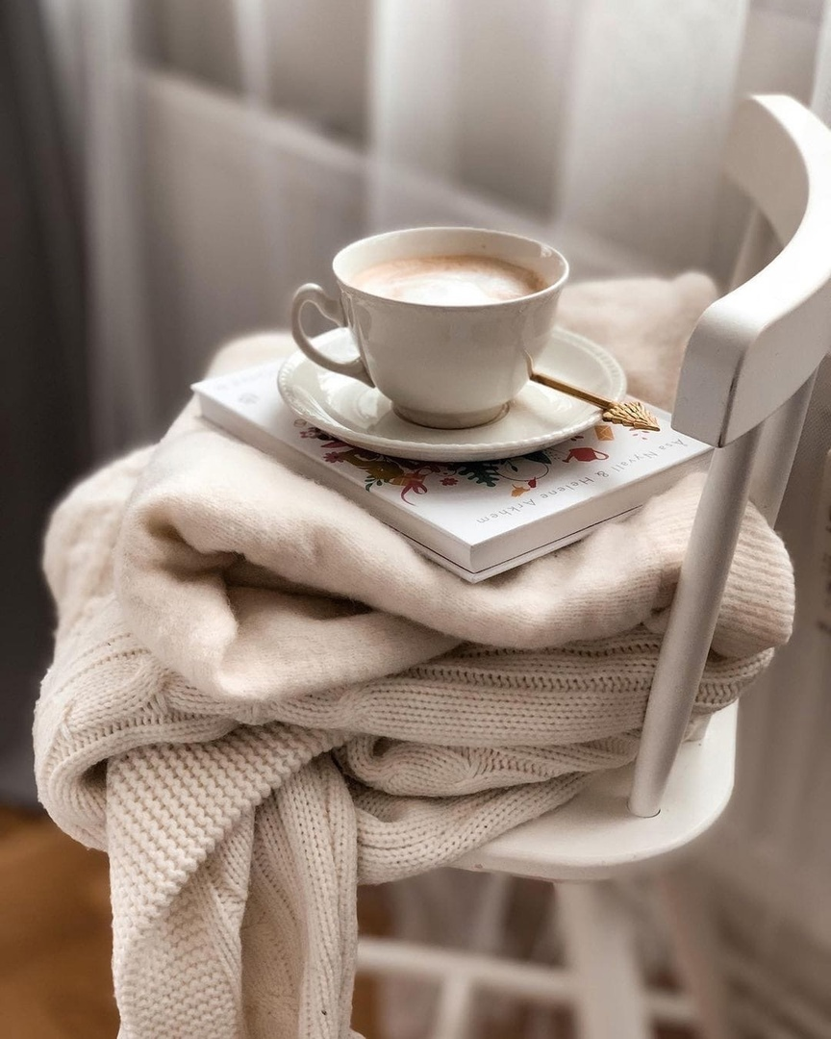

Мечта сбылась. И через много лет
она увидела его случайно.
Он изможден был. И смотрел печально
на ту, принёс которой столько бед.

Кай:
Прости за всё. Мой выбор не Душой
был глупо сделан. Не за тем погнался.
Соблазнам ложным и губительным поддался
решив, что только с Королевой хорошо
мне будет. И прельстившись жемчугами
фальшивыми, я про любовь забыл.
Блеск самоцветов разум мой затмил,
и я бежал, земли не видя под ногами.

Герда:
Ты появился в моей жизни вновь,
чтоб растопить Души озябшей холод?
И утолить со мной сердечный голод?
Важна ли для тебя моя любовь?

Но как забыть мне тот печальный миг,
когда ты вычеркнул из жизни чувства?
Решив, что лучше в твоём сердце будет пусто,
чем в кошельке. О чём мечтал – достиг?

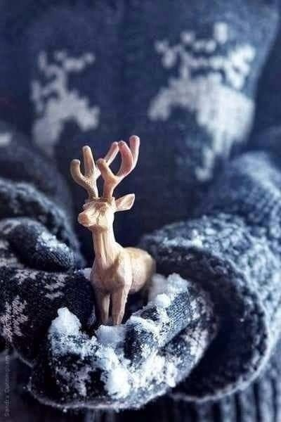

Кай:
Не так всё гладко оказалось и легко…
Мне думалось, что чувства жить мешают.
Недавно понял я – они же вдохновляют
и окрыляют, чтоб подняться высоко!

Тогда не осознал я, что любовь –
не наказание, не сложность, а спасение.
Коль нет любви, не будет и везения...
Молю тебя, на счастье шанс дать вновь!

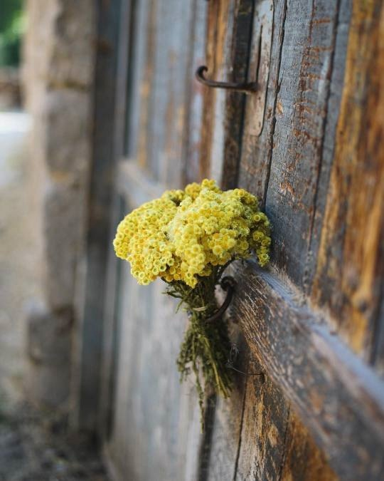

Герда:
И как? Богатство счастье принесло?
За деньги можно ль быть с собою в мире?
Хотел ты, чтоб тебя ценили... Не любили!
Жаль, слишком поздно озарение пришло.

О славной жизни, о почете так мечтал,
что позабыл о том, что чувства значат.
Лишь только Ледяную Королеву повстречал –
решил:- С ней непременно будет всё иначе?

Кай:
Я думал – её холод напускной!
Со временем он в пламя превратится.
И я сумею счастьем насладиться,
не вспоминая о судьбе своей иной.

Герда:
Поверь, не может дама изо льда
дарить тепло, коль Сердце ледяное.
В нём нет Любви, нет Чувств. Оно – пустое.
И стать другим не сможет никогда.
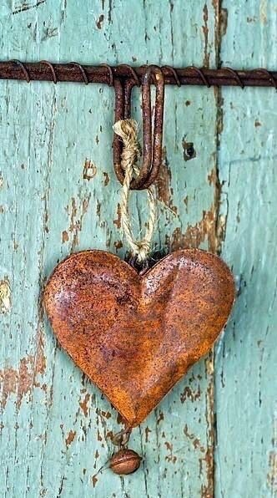

Кай:
Сполна наказан я. Сумеешь ли простить?
Все эти годы так мечтал о Чуде!
Жизнь прежнюю хочу навек забыть
и вновь поверить в то, что Счастье будет.

Герда:
Тебя давно простила. Но назад
дороги нет. Мне было слишком больно.
Пусть недоверие – худшее из бед,
да только я всегда стану невольно
ждать новой подлости, измены. Не смогу
вновь доверять всем Сердцем и Душой.
Ты для меня теперь совсем чужой,
а в моей жизни нет местечка чужаку.

Автор:
Пусть каждый сам додумает, что дальше:
простила Герда Кая или нет.
Но только фантазируйте без фальши,
подскажет жизнь вам правильный ответ.
Всем по поступкам будет и награда.
Припомнилось, что Каю в сказке изо льда
сложить простое слово «Вечность» было надо,
а он, увы, не мог ни нынче, ни тогда...
Не складывался этот пазл без Герды!
Её любовь давала силы на успех.
А без любви Кай делал всё неверно,
скрывая горечь поражения от всех.
Недаром говорится, что с мужчиной
лишь та, которую он сам и заслужил.
Не разглядев, что скрыто под личиной
у Королевы, с ней жизнь соединил.
Всё по своим местам Судьба расставит:
лжецов накажет, честных наградит.
Жизнь не схитрит и даже не слукавит,
но тем, Душой и Сердцем кто открыт.
А Герда с Каем – только персонажи!
Не Андерсена. Но терпенье прояви…
И не сердись, коль не по вкусу даже
иная версия той Сказки о Любви.

